Rutherford
Nom: Rutherford
Nom complet: Ernest Rutherford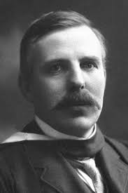
Nationalité: zélandais
Découverte: le noyau atomique 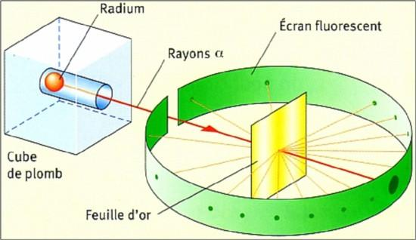
Période de temps: 1871-1937

